四川省仪陇中学校教学设计表
备课时间： 2024年9月6日
年 级 |  | 高20 23 级 |  | 学 科 |  | 通用技术
课题名称 |  | 1.1走进技术 |  | 课 型 |  | 讲授课
设 计 者 |  | 饶娟 |  | 课 时 |  | 第 1 课时
育 人  目 标 |  | 让学生建立正确的技术意识，培养学生科技报国的意识
学 习  目 标 |  | ①知道什么是技术，理解技术的基本性质
 |  | ②认识技术与人、自然、社会的关系
 |  | ③了解设计与技术的关系
学 习  重 点 |  | 技术的基本性质 |  | 学 习  难 点 |  | 技术与科学的区别
核 心  问 题 |  | 认识技术
课 时  目 标 |  | ①知道什么是技术，了解技术对人类发展的巨大作用。
 |  | ②理解技术的性质，形成积极的技术价值观
 |  | ③知道技术和科学的区别，能判断活动属于技术研究还是科学研究。
教学过程
 | 学习内容 |  | 教师活动 |  | 学生活动 |  | 设计意图
任务一 | 了解技术的起源与发展 |  | 展示图片：良渚文化石箭头  提问：这是一个人造的石器还是一块普通的石头呢？  讲解：  1、人类的需求推动了技术的发展。  2、技术是时代变革的标志  石器时代→青铜时代→铁器时代→蒸汽机时代→电气时代→信息时代  案例学习：通信技术的发展过程  归纳：  技术是指从人类需求出发，秉持一定的价值理念，运用各种物质及装置、工艺方法、知识技能与经验，实现一定使用价值的创造性实践活动。 |  | 回答问题  学习、理解 |  | 让学生建立正确的技术认识，并能和生活中实际的技术应用建立联系，知道技术来自于人类的需求。
任务二 | 二、感受技术的巨大作用 |  | 案例学习：互联网技术的巨大作用  分析互联网各个应用方向为人们提供哪些功能？  现代中国的主要技术成就  讲解：  技术不断地推动着社会的发展和人类的进步。技术充分渗透到了工农业生产和人们日常生活的方方面面。技术的重大突破都会引起社会的深刻变革，推动人类文明的发展。 |  | 小组讨论、回答问题  学习、理解 |  | 让学生了解中国当代的技术成就，理解技术对我们日常生活产生的巨大作用
任务三 | 学习技术的性质 |  | 结合具体案例讲解：  技术的基本性质  1．技术具有目的性  2．技术具有实践性  3．技术具有综合性  4．技术具有创新性  5．技术具有相关性  6．技术具有价值性  7．技术的应用具有两面性 |  | 学习、理解、思考 |  | 技术的性质有很多，通过分析生活中的实际案例，有助于学生理解这些性质，同时在分析技术的一种性质时，要突出这种性质的特点，选择具有代表性的案例。
任务四 | 理清概念：技术与科学的区别 |  | 讲解：  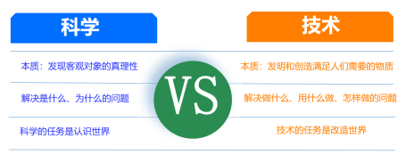  表1-5中，哪些是技术哪些是科学研究？小组讨论并说出判断依据 |  | 学习、理解、思考  小组讨论，填表 |  | 科学和技术两个概念，虽有区别但又相辅相成，学生要能结合具体案例加以区分
作 业  设 计 |  | 见课后作业
板 书  设 计 |  | 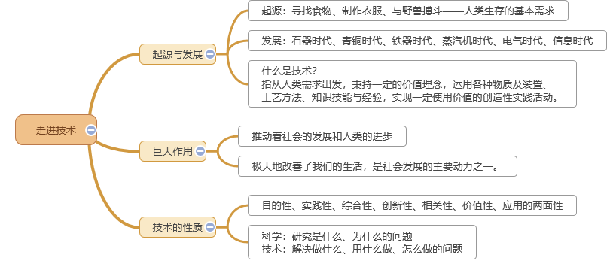
教 学
反 思

